Консультация для родителей
«Помните – здоровье начинается со стопы!»
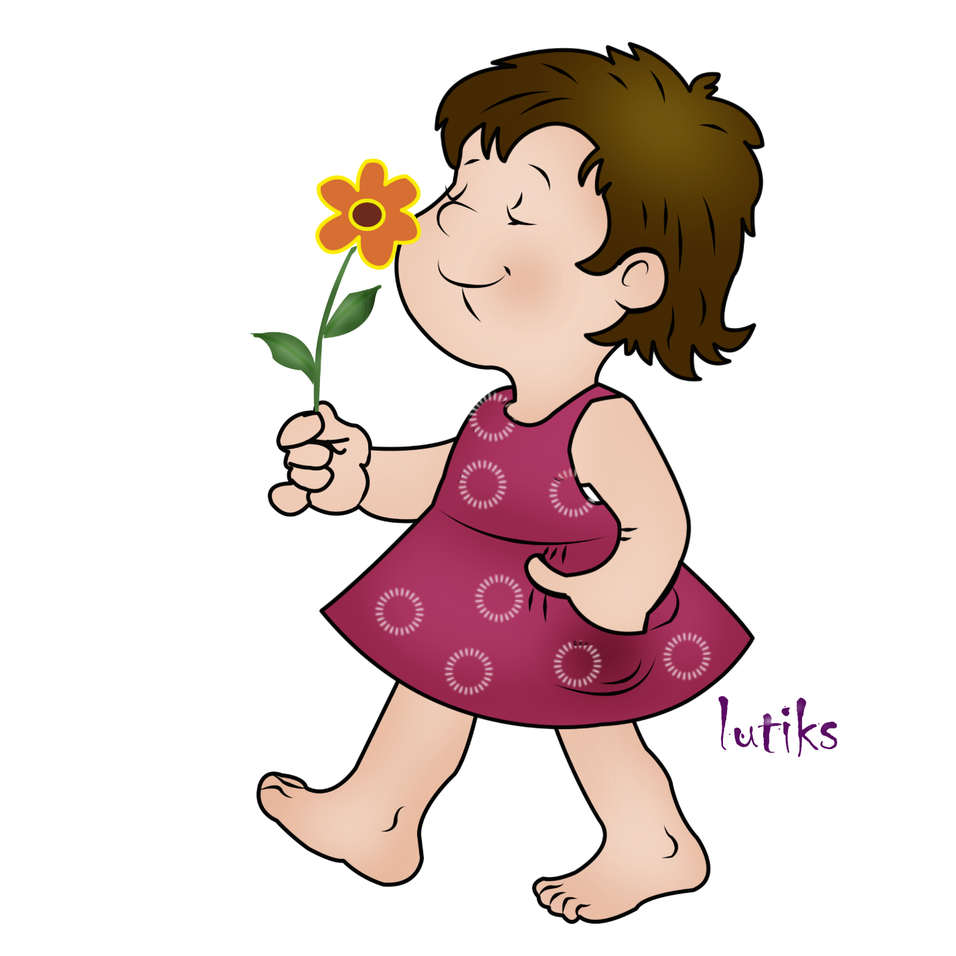

Детская стопа по сравнению со стопой взрослого человека имеет ряд морфологических особенностей. Она более широкая в передней части и сужена в пяточной. Пальцы имеют веерообразное расхождение, в то время как у взрослых они плотно прилегают друг к другу. У детей дошкольного возраста на подошве сильно развита подкожная клетчатка, заполняющая своды стопы, что нередко приводит к диагностическим ошибкам. В соответствии с этим заключение о плоскостопии выносят начиная с пятилетнего возраста.
Наиболее часто встречающаяся деформация стопы у дошкольников связана с нарушением её рессорной функции, которая способствует снижению силы толчков и ударов при ходьбе, беге и прыжках. При этом дети часто жалуются на быструю утомляемость, головную боль и боль в голени и стопе. У них также нарушается походка. Кроме того, в дальнейшем могут развиться застойные явления в сосудах нижних конечностей.
Форма стопы влияет также на состояние осанки и позвоночника ребёнка. Снижение амортизационных свойств свода существенно повышает требования к рессорной функции позвоночника и может привести к его деформации, а также травматизации межпозвонковых суставов и возникновению боли в спине. Одностороннее снижение свода стопы- справа или слева- приводит к перекосу таза, асимметрии лопаток, плеч и формированию сколиотической осанки и сколиоза.
Важная функция стопы определяется расположением особых, так называемых рефлексогенных зон на подошвенной поверхности, обеспечивающих связь стопы с различными системами организма (сердечно-сосудистой, дыхательной и др.)
Таким образом, стопа, благодаря уникальному строению и важным функциям, оказывает влияние на весь организм. Поэтому особое внимание необходимо уделять профилактике деформаций стопы, начиная уже с раннего возраста.
Какие же факторы, в том числе связанные с условиями пребывания ребёнка в детском саду, влияют на своды стопы? Их делят на две группы: внутренние, определяемые физиологическими закономерностями роста и развития детского организма (сила мышц и эластичность связок, минеральная плотность костной ткани и др.), перенесёнными заболеваниями (рахит), физическим развитием (избыток массы тела) и состоянием здоровья (частые простуды, хронические болезни) и внешние (нерациональная обувь, недостаточная двигательная активность, длительные статические нагрузки в положении сидя, исключающие локальные физические нагрузки на стопы.)
Какой же должна быть обувь для дошкольника?
Первое. Обувь должна соответствовать форме, размеру стопы и иметь в носочной части припуск 5-7 мм, учитывающий увеличение длины стопы за счёт её естественного прироста и во время ходьбы под влиянием нагрузок. Если в обуви нет припуска, то при удлинении пальцы принимают согнутое положение, что может привести к их деформации. Недопустима зауженность в носочной части, поскольку это может привести к деформации большого пальца, его отклонению наружу. Чрезмерно свободная обувь также оказывает отрицательное влияние – могут появиться потёртости, мозоли.
Второе. Подошва должна быть гибкой. Недостаточная гибкость ограничивает движение в суставах, предъявляет повышенные требования к мышцам голени и стопы, способствуя более быстрому их утомлению и ослаблению. При этом нарушается походка, что оказывает негативное влияние на осанку и позвоночник ребёнка. Чтобы проверить гибкость подошвы, следует, удерживая пяточную часть обуви, поднять носочную. Гибкость считается достаточной, если угол составляет 25 градусов.
Подошва не должна быть высокой, поскольку в процессе ходьбы в такой обуви нарушается сцепление пальцев с опорной поверхностью и толчковая функция стопы. Это приводит к дополнительной нагрузке на мышцы стопы, их ослаблению и более быстрому утомлению.
Слишком мягкая подошва (например, в чешках) также недопустима, так как способствует развитию плоскостопия при ходьбе по жёсткому грунту, асфальту или полу.
Третье. Важным элементом обуви для дошкольников является каблук, высота, которого влияет на распределение нагрузки на различные отделы стопы, её положение. При отсутствии каблука увеличивается нагрузка на свод. При небольшом каблуке свод, наоборот, разгружается за счёт перераспределения нагрузки с увеличением её на передний отдел. Слишком высокий каблук делает нагрузку на передний отдел стопы чрезмерной – это приводит к снижению поперечного свода и формированию поперечного плоскостопия.
Итак, высота каблука не должна превышать 5-10мм. Такой каблук увеличивает свод стопы, её рессорность, защищает пятку от ушибов, смягчая удар о твёрдую поверхность при ходьбе, и, кроме того, повышает износоустойчивость обуви.
Четвёртое. В профилактике деформации стопы особое значение имеет наличие фиксированного задника, который позволяет прочно удерживать пяточную кость и предотвращает её отклонение наружу. Деформация пяточной кости нарушает устойчивость голеностопного сустава, формирует болевой синдром, а впоследствии приводит к плоскостопию (плоско-вальгусные стопы).
Пятое. Наряду с фиксированным задником обувь должна обеспечивать прочную фиксацию в носочной части. Открытый носок в летних туфлях, часто используемых в качестве сменной обуви, приводит к неустойчивому положению стопы. Кроме того, возрастает угроза травматизации пальцев.
Шестое. Прочная фиксация стопы в обуви обеспечивается также соответствующими креплениями. Их отсутствие может привести к ослаблению мышц, снижению свода и деформации пальцев.
Седьмое. Для обеспечения оптимального температурно-влажностного режима внутриобувного пространства необходимы такие конструктивные решения (переплетение ремешков, дополнительные «окошки» и др.), которые позволяли бы осуществлять хорошую вентиляцию обуви. Перегрев стопы ведёт к расслаблению мышц и , как следствие, снижению свода стопы с формированием в последующем плоскостопия.
Таким образом, профилактическая сменная обувь для детей дошкольного возраста должна соответствовать форме и размеру стопы (недопустимо носить обувь с зауженной носочной частью); иметь достаточно гибкую (но не мягкую), невысокую подошву, каблук высотой 5-10мм., фиксированный задник для обеспечения прочной фиксации пяточной кости, закрытую носочную часть и крепления для прочной фиксации стопы.

